
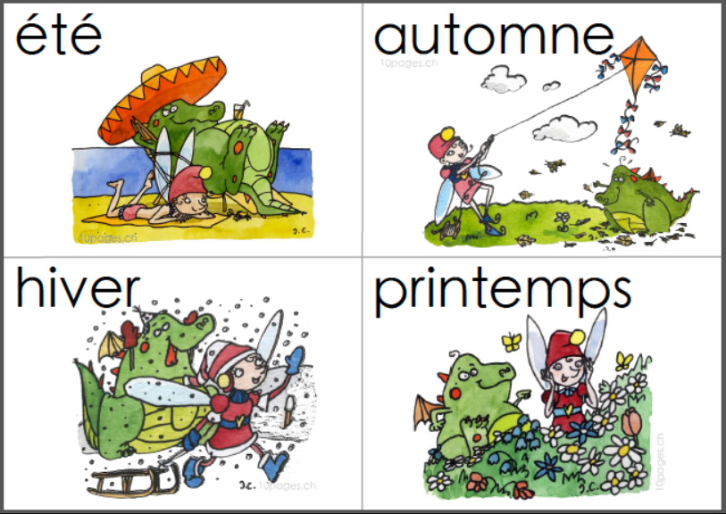
Ma randonnée n° …
Date :
Durée :

Objectif(s)
..............................

Je prépare la randonnée

Coller ici l'extrait de carte
topographique - Géoportail

 | Itinéraire |  |  | Estimation
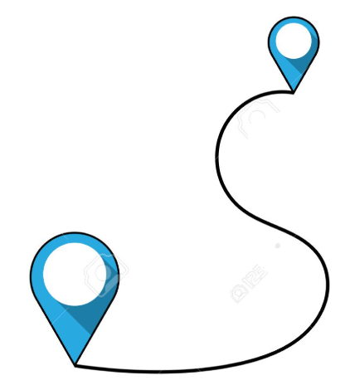
D'après la carte, je pense que je parcourrai la distance de :
..................................................................
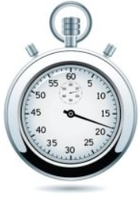
J'estime que la durée de ma randonnée sera de ...............................
 | Point de départ :
 | Point d'arrivée :
 | Les étapes

http://laclassecooperativedestef.eklablog.com
Je trouve un azimut

Je fais le bilan de la randonnée
Point météo        ….......... | Mon ressenti  Quel est le niveau de difficulté de cette randonnée selon toi ?  Je décris ici, ce que j'ai pensé de cette randonnée :  
  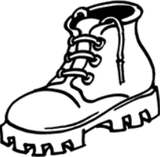

Numérote ces éléments remarquables dans l'ordre chronologique de leur découverte.

Je trouve un èlément remarquable grâce à l'azimut

